绝密·启用前
2023年河南省中考地理真题
题号 | 一 | 二 | 总分
得分
注意事项：
1．答题前填写好自己的姓名、班级、考号等信息
2．请将答案正确填写在答题卡上

 | 一、选择题组
  评卷人 | 得分
邮戳是邮局在信件、包裹等上加盖的戳记。各地邮局常会结合地域文化景观设计纪念邮戳。下图为我国部分邮局的位置和营业时间示意图。读图，完成下面小题。
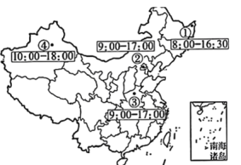
1.图示邮局营业时间存在差异的主要原因是（ ）
A．地球形状
B．地球大小
C．地球自转
D．地球公转
2.最可能在②地邮局加盖的邮戳是（ ）
A．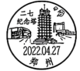
B．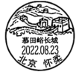
C．
D．
人口分布受多种因素影响。一个地区人口数量过多或过少，都会成为人口问题。下图为南美洲人口分布示意图。读图，完成下面小题。
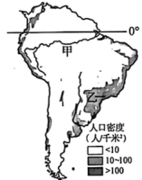
3.南美洲人口集中分布在（ ）
A．北部
B．内陆地区
C．东南部
D．河流沿岸
4.影响甲区域人口分布的主要因素是（ ）
A．地形
B．矿产
C．河流
D．气候
5.乙区域可能出现的人口问题有（ ）
①劳动力短缺②交通压力增大③居住条件差④国防兵源不足
A．①②
B．①④
C．②③
D．③④
印度和新西兰是养牛业大国。印度的牛奶产量居世界前列，但奶制品出口量小，新西兰则是奶制品出口大国。下图为印度和新西兰简图。读图，完成下面小题。
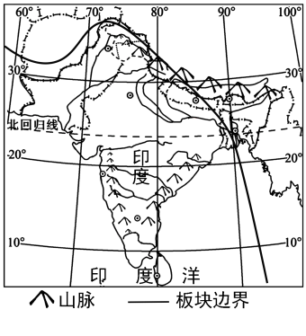
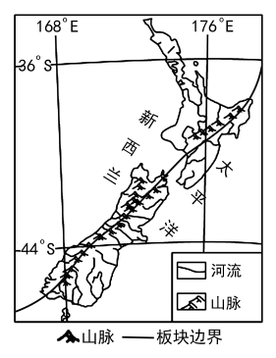
6.两国均位于（ ）
A．中纬度
B．北半球
C．板块交界处
D．太平洋沿岸
7.印度奶制品出口量小的主要原因是（ ）
A．产量不稳定
B．国内市场大
C．自然灾害多
D．交通条件差
8.与印度相比，新西兰发展养牛业的优势体现在（ ）
①气候温和湿润，牧草多汁②地形平坦开阔，利于放牧
③养殖技术先进，管理规范④国土面积较大，草场广布
A．①③
B．①④
C．②③
D．②④
2014年，我国南极泰山站正式投入使用，因其红色的碟形高架设计被称为“中国红灯笼”。2019年，泰山站二期雪下建筑顺利完工，雪下建筑采用集装箱模块组合形式，主体埋于深雪之下。下图为泰山站一期和二期建筑景观图。读图，完成下面小题。
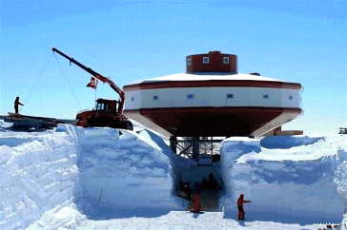
9.泰山站二期雪下建筑的施工时间最可能是（ ）
A．12、1、2月
B．3、4、5月
C．6、7、8月
D．9、10、11月
10.与一期建筑相比，二期雪下建筑（ ）
A．保温性强
B．外形美观
C．易于采光
D．视野开阔
下图为2023年我国部分城市的樱花最佳观赏期示意图。读图，完成下面小题。
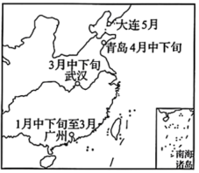
11.图示区域赏樱时间不同的主要影响因素是（ ）
A．人类活动
B．海陆位置
C．地势高低
D．纬度位置
12.武汉樱花的花期通常持续两周以上。2022年，正值盛花期的樱花开放仅一周后几乎一夜落光，导致这种现象的天气最有可能是（ ）
A．
B．
C．
D．
1952年以来，陕西省榆林市韭园沟开展了持续七十年的水土保持工作，为治水治沙探索破解之道。下图为黄河流域水土保持率、黄河流域范围及韭园沟水土流失治理示意图。读图，完成下面小题。
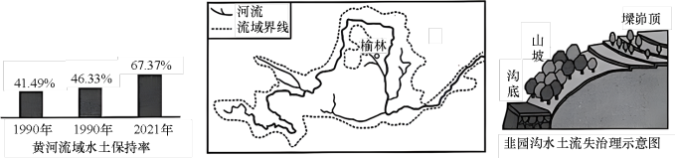
13.1990~2021年黄河流域水土保持率（ ）
A．呈上升趋势
B．呈下降趋势
C．先升后降
D．先降后升
14.下列组合与图示水土流失治理措施对应正确的是（ ）
A．墚峁顶——打坝淤地
B．山坡——植树种草
C．沟底——种植经济林
D．山坡——草田轮作
“浙东唐诗之路”是以唐诗为主题、以唐代诗人的足迹为纽带形成的诗歌文化线路。2022年，杭台高铁开通，“浙东唐诗之路”与现代高铁相遇相融、相得益彰。下图为“浙东唐诗之路”和杭台高铁线路示意图。读图，完成下面小题。
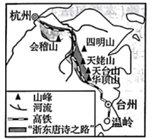
15.“浙东唐诗之路”沿途可以领略到（ ）
A．天台邻四明，华顶高百越
B．大漠孤烟直，长河落日圆
C．气蒸云梦泽，波撼岳阳城
D．岱宗夫如何，齐鲁青未了
16.杭台高铁对推广“浙东唐诗之路”的积极作用有（ ）
①提供便捷的交通运输②促进区域的文旅交流
③保持原始的自然风貌④传承优秀的唐诗文化
A．①②③
B．①②④
C．①③④
D．②③④
广东省水产养殖产量稳居全国第一，着力打造“粤海粮仓”。2019年8月，我国研发的全球首台半潜式养殖平台“澎湖号”在广东投入使用，实现了恶劣海况下的安全生产。下图为广东省位置示意图。读图，完成下面小题。
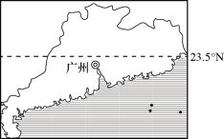
17.广东省发展渔业的突出优势在于（ ）
A．光热充足
B．人口众多
C．交通便利
D．海域辽阔
18.在渔业生产中，“澎湖号”抵御的主要自然灾害是（ ）
A．地震
B．寒潮
C．干旱
D．台风
“鏖战独树镇”是长征著名战斗之一，其旧址位于河南省方城县。南水北调中线工程也流经此地，一片丹心见证了一江“丹水”北上。下图为河南省境内长征行进方向和南水北调中线工程线路示意图。读图，完成下面小题。
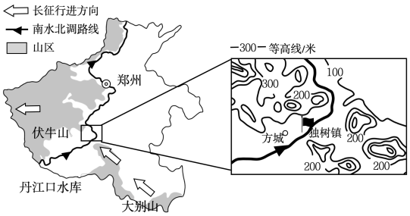
19.独树镇战斗中，红军战士英勇无畏，胜利挺进伏牛山区。在这里，红军要战胜的困难是（ ）
A．悬崖陡峭，攀爬不便
B．河网纵横，行军缓慢
C．山地夹峙，易受阻击
D．雪山林立，湿滑难行
20.南水北调中线工程选择从独树镇经过的主要原因是（ ）
A．城镇较多
B．工程量小
C．线路较短
D．水质优良
 | 二、解答题
  评卷人 | 得分

21.西藏充分发挥水资源优势，助推“西藏好水”走向国内外市场。2022年，西藏饮用水出口额增长近50%。下图为西藏水资源分布示意图。阅读图文材料，回答下列问题。
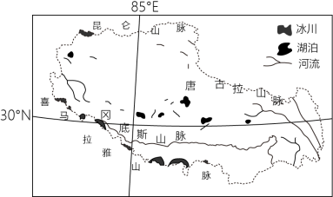
守一方净土，掬一捧天上之水。西藏是世界上罕有的无污染之地，也是我国水资源最丰富的地区。这里的水富含多种人体所需的矿物质，具有极高的开发利用价值。
(1)西藏水资源主要包括____、____、淡水湖泊水等。
(2)描述西藏水资源的特点。
受自然条件制约，生产难和物流成本高曾是西藏天然饮用水产业面临的两座大山。随着国家持续的建设投入，西藏交通、物流等快速发展，天然饮用水市场竞争力显著增强。
(3)简述西藏天然饮用水生产难的自然原因。
(4)列举两条我国在降低西藏物流成本方面采取的措施。
22.四川省宜宾市以其丰富的竹资源、发达的竹产业，成为“竹经济”强市。下图为四川省地形图、宜宾市气候统计图及竹子习性示意图。阅读图文材料，回答下列问题。
以上内容仅为本文档的试下载部分，为可阅读页数的一半内容。如要下载或阅读全文，请访问：https://d.book118.com/428037072015006037

